

Buscador de convocatorias de empleo público

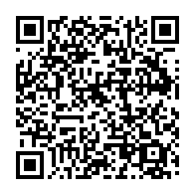
Con motivo del estado de alarma, se suspenden los plazos administrativos, por lo que las convocatorias cuyo plazo no había vencido el 13 de marzo de 2020 permanecerán abiertas hasta que finalice el estado de alarma (Disposición Adicional Tercera del Real Decreto 463/2020, de 14 de marzo, por el que se declara el estado de alarma para la gestión de la situación de crisis sanitaria ocasionada por el COVID-19)

